Клуб, який втрачає сенс

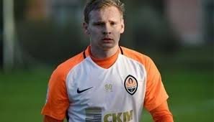
Питання оренди гравців в українському футболі є доволі дискусійним та часто обговорюваним.
Ще відносо недавно український вболівальник був свідком існування т. зв. "фарм клубів", які "обкатували" молодих та недосвідчених ще вчорашніх дублерів українських грандів.
Після вирішення "Зорею" проблеми з орендованими гравцями здавалось, що в подальшому клуби не будуть вдаватись до такої сумнівної та безперспективної практики.
Натомість з початком нового сезону української Прем'єр - ліги ми переконались в протилежному.
Фк "Маріуполь" минулого сезону в Першій лізі виглядав дуже симпатично та на "голову" сильнішим від усіх клубів ліги як за якістю гри, так і за підбором виконавців. Були всі передумови вважати про виникнення самобутньої, цікавої та прогресивної команди в українському футболі, з уже сформованим та міцним "кістяком". Деякі українські футбольні ресурси пророкували "Маріуполю" боротьбу за єврокубкову зону. Ну і справді ще вчорашній першоліговий "Маріуполь" підсилений кількома дублерами "Шахтаря" виглядав боєздатною одиницею.
Та реальність виявилась не зовсім такою як очікувалось. "Маріуполь" заповнили дублери "Шахтаря", що нагадує недавню ситуацію із "Зорею" та своє попереднє перебування у найвищому дивізіоні українського футболу.


Звичайно, що нічого "протизаконного" в оренді гравців немає, це є цілком нормальна світова практика, та й пам'ятаємо вдалі приклади точкової оренди українських клубів ("Дніпро" Кучеревського з Венглинським, Єзерським та ін., "Карпати" Кононова з Федецьким, Ощипком, Кожановим), але зловживання цим способом несе негативні наслідки насамперед для клубу, який орендує і потрапляє в залежність від своїх орендодавців.
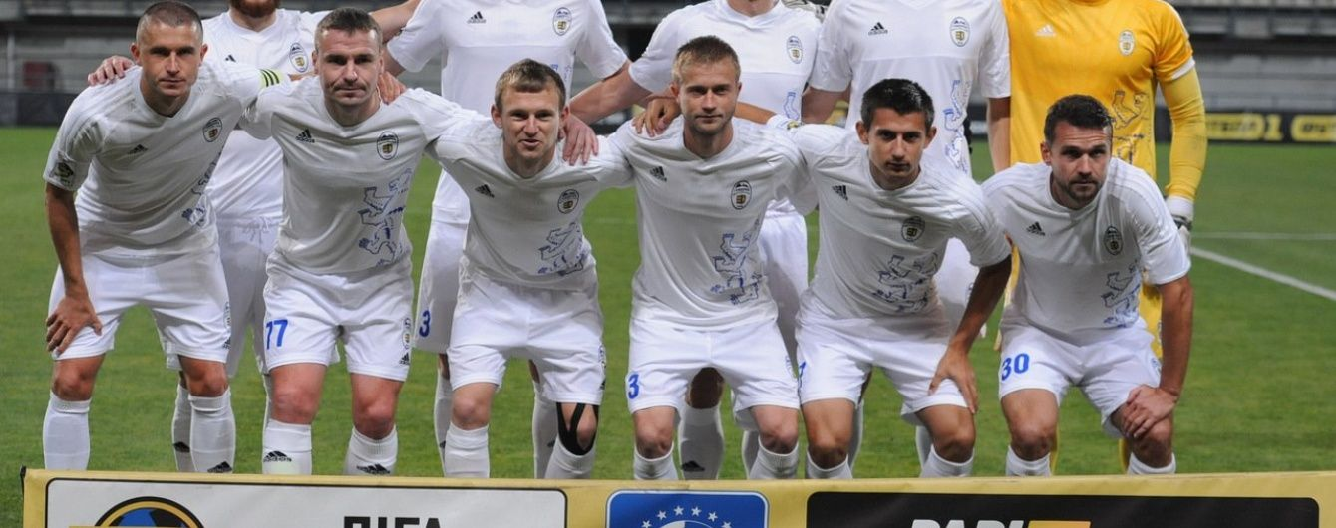

І знову для переконання в негативності такого напряму можна переконатись, якщо вдатись в минуле: "Закарпаття" ("Говерла") - останніх років перебування у вишці; "Іллічівець" - останні роки каденції у Вищій лізі; "Зоря"- кілька останніх років, хоча з певними досягнення до яких доклались і орендовані гравці, але з постійними конфліктами на цій основі, які жодного позитиву не принесли українському футболі, хіба що в переконанні у безперспективності такого шляху.
Неефективність обраного напряму "Маріуполем" проявляється вже зараз - з очікуваного кандидата в єврокубки, команда перетворюється в "середньостатистичного середняка" з досить кваліфікованими гравцями в складі.
Як показує нам історія, доля таких "фарм-клубів" складалась двома шляхами - або ж клуб бачив безперспективність такого щляху і відмовлявся від такої практики, або продовжував гнути таку ж лінію і результати клубу постійно погіршувались, що приводило до пониження в класі або ж взагалі зникнення клубу.
Тому обраний "Маріуполем" шлях є абсолютно безсенсовим та породжує тільки одні риторичні питання - Яка мета його існування? Які цілі він переслідує? і т.д.
Сподіваємось, що в майбутньому український футбол складатимуть клуби, які будуть розуміти сенс свого існування.



